**Лабораторна робота №4.**

*Виконав: Бабушко Андрій.*

**Бонусне завдання для самостійного опрацювання:**

***Завдання 40*** «Аналіз власних виразів обличчя».

## Відберіть з власного фотоальбому 10 фотокарток з Вашим зображенням. Бажано, щоб вони відображали різні емоційні стани. Пронумеруйте фотокартки. На першому етапі аналізу запишіть назви емоцій, які відображені на Ваших фотокартках, в другому стовбці таблиці шаблону. На другому етапі завантажте свої фото по черзі у сервіс аналізу зображень. (ПРОГРАММА РАСПОЗНАВАНИЯ ЭМОЦИЙ ПО ЛИЦУ)

## Emotimeter

У третьому стовбці таблиці шаблону запишіть які емоції на Вашому обличчі визначила програма. На третьому етапі аналізу проведіть порівняння власного бачення емоцій та програмного.

1. 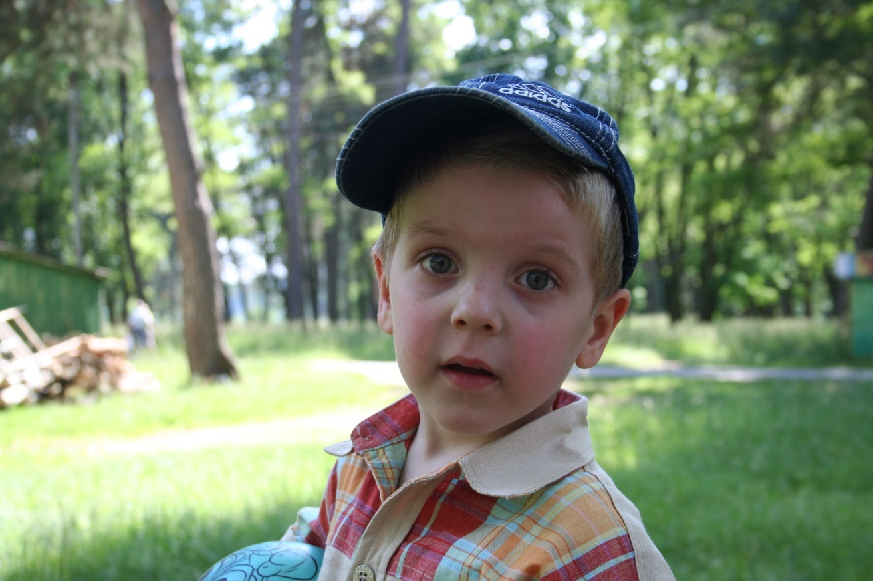
2. 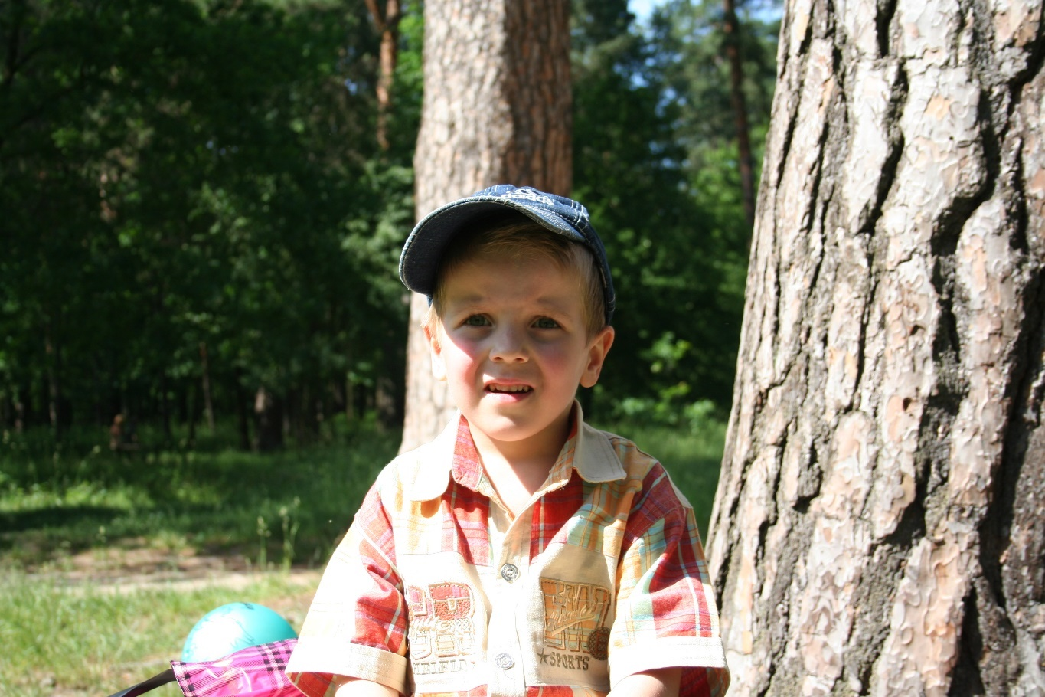
3. 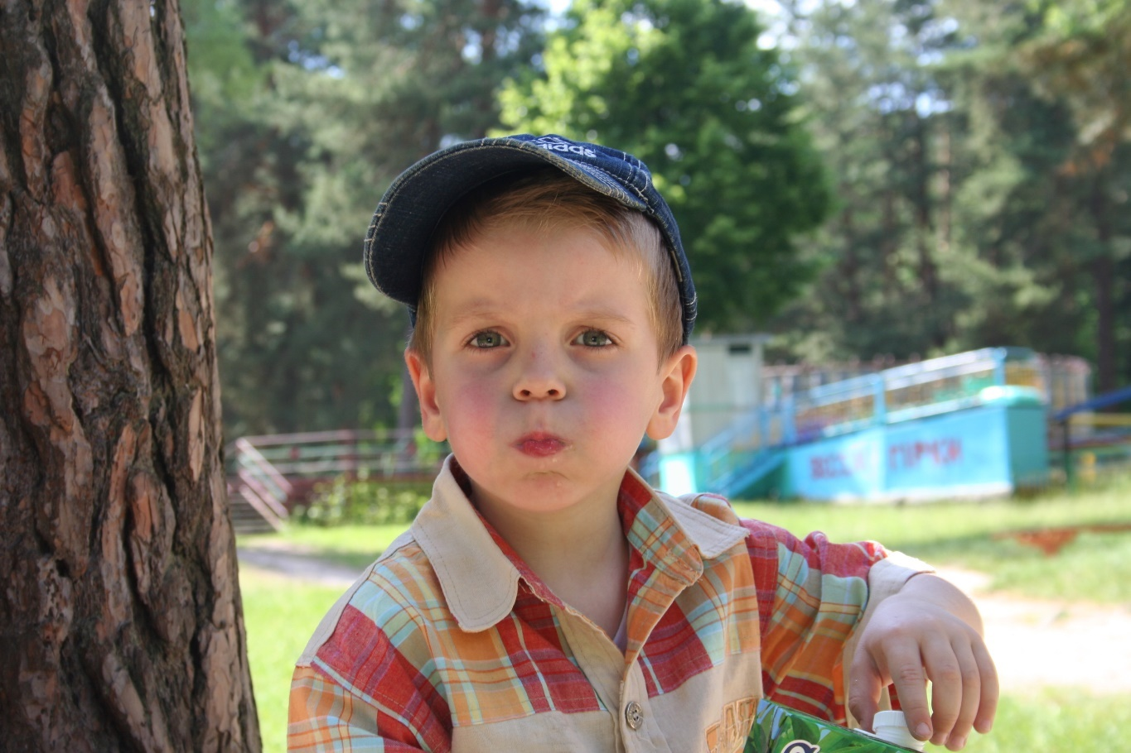
4. 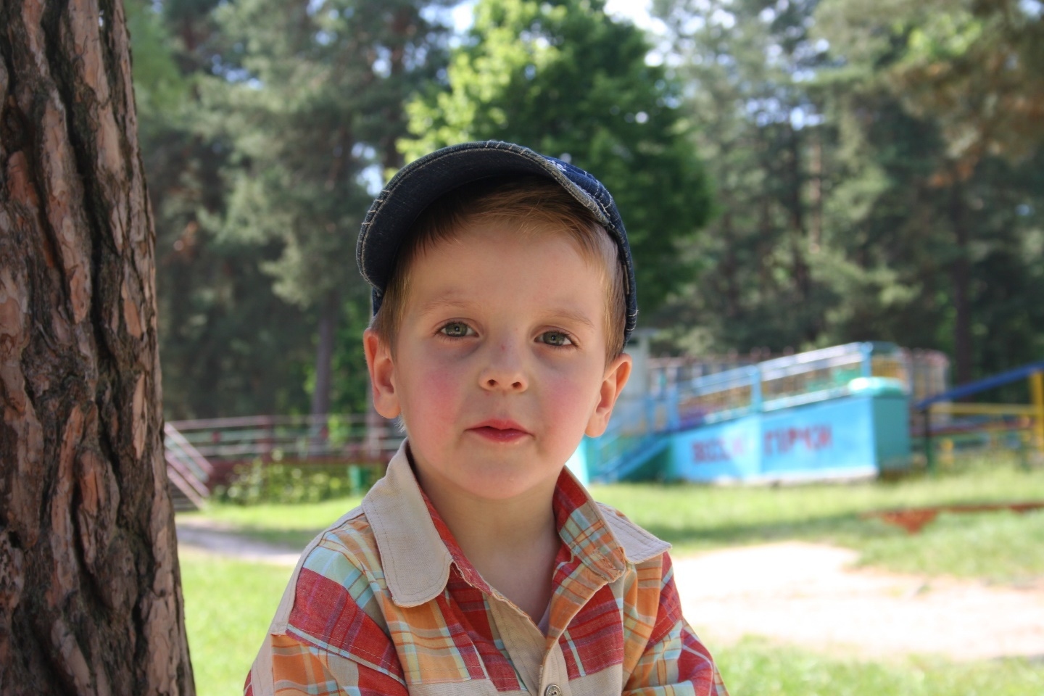
5. 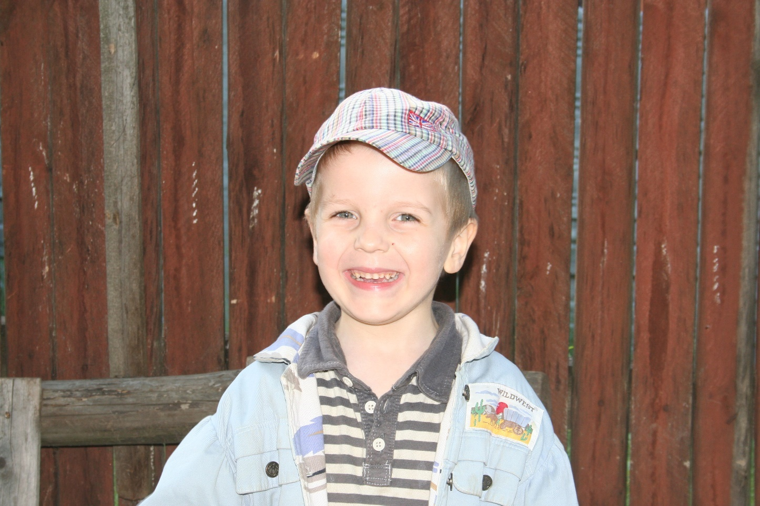
6. 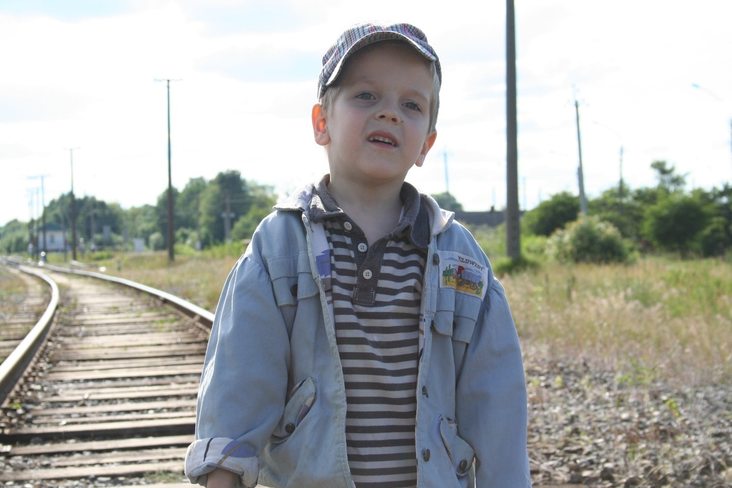
7. 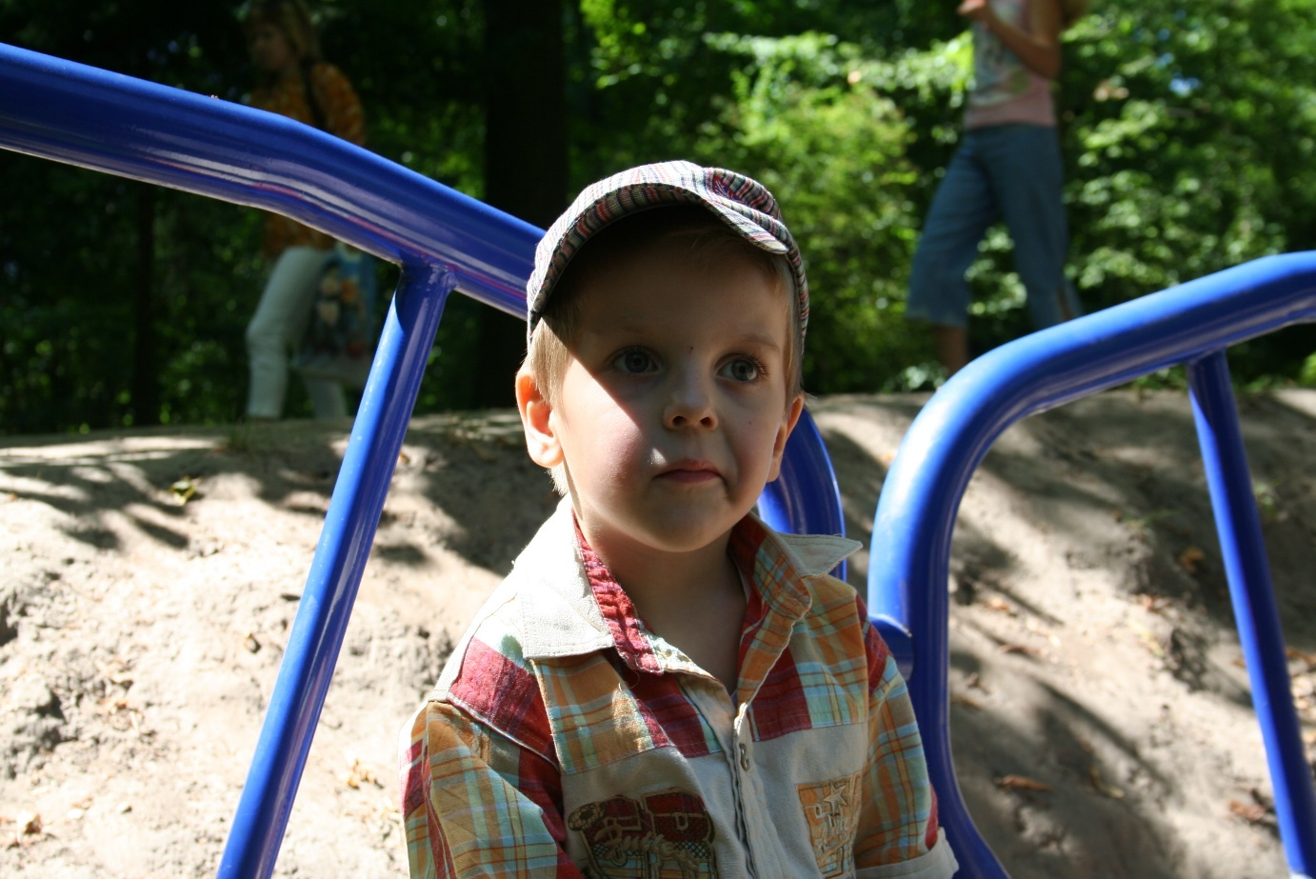
8. 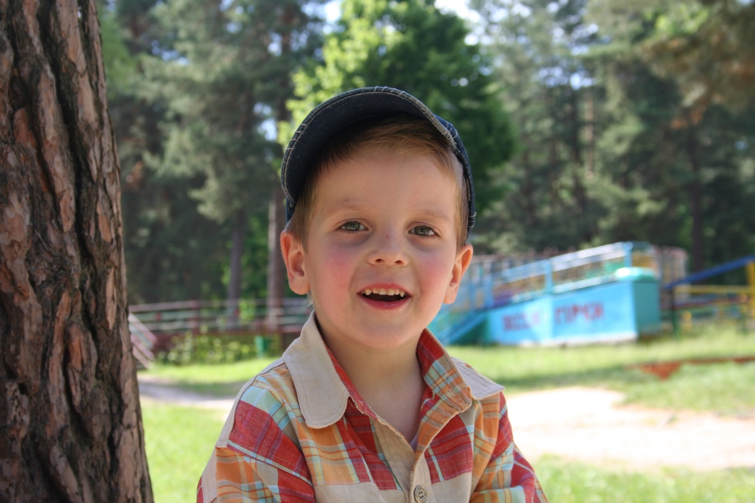
9. 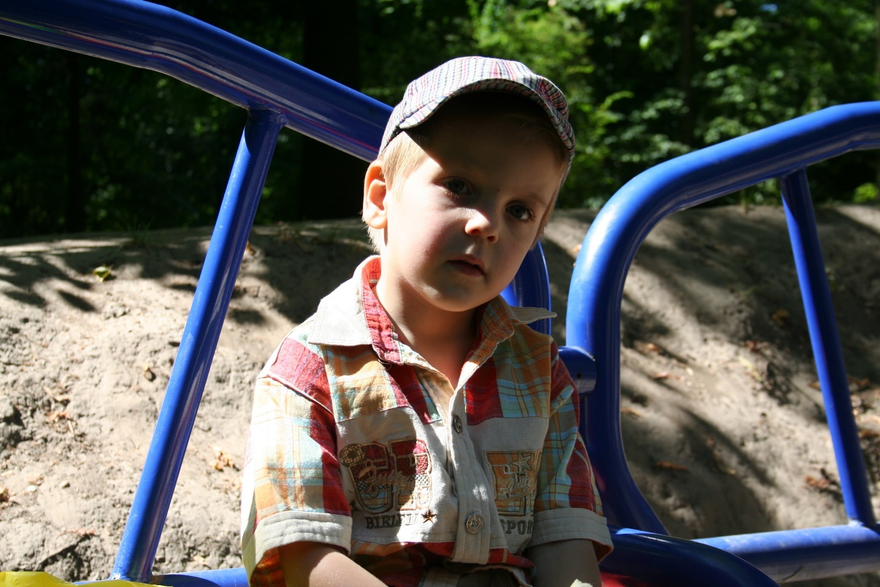
10. 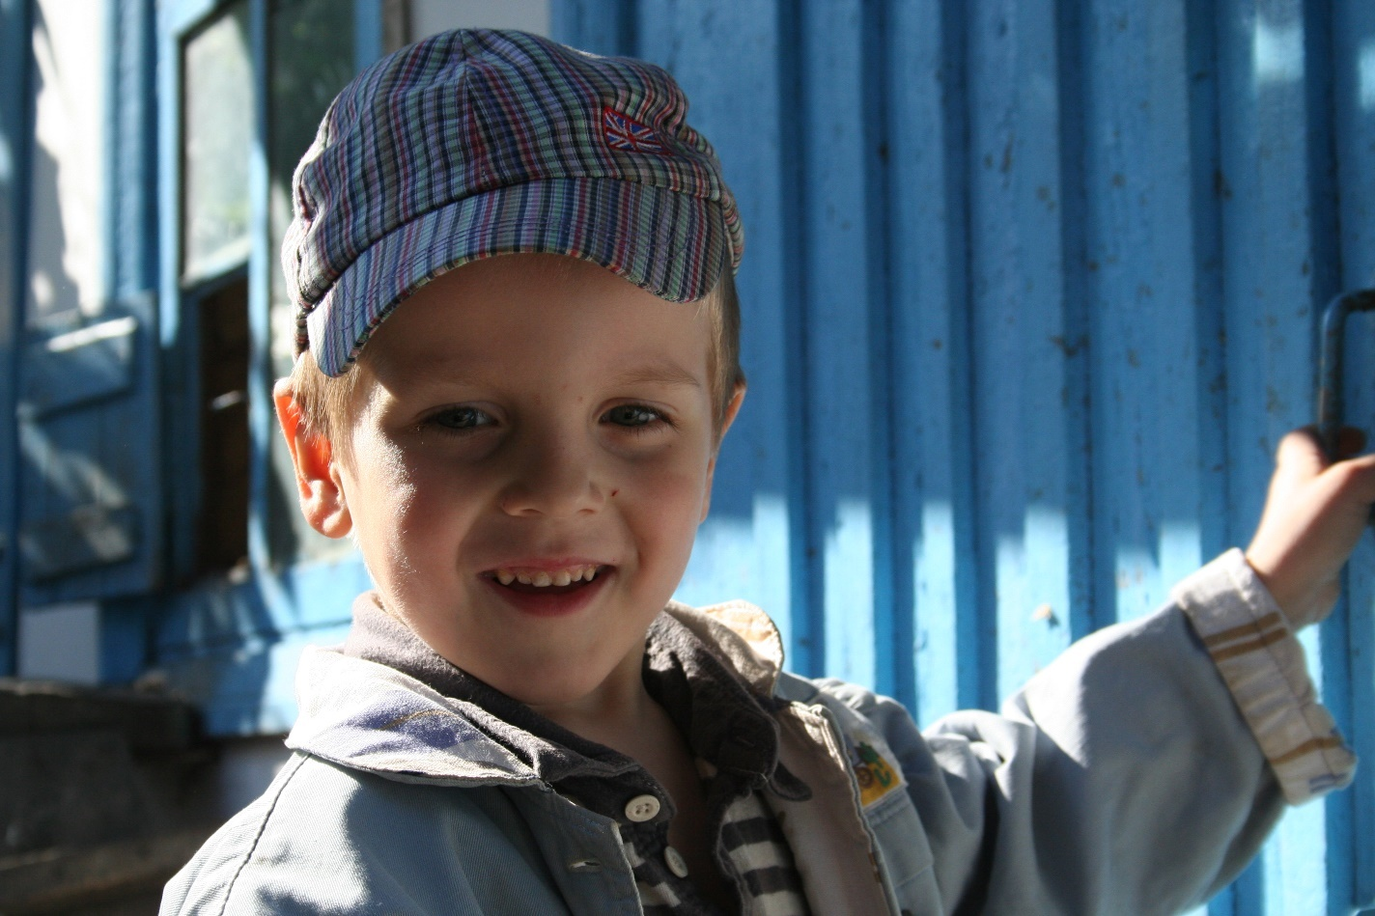

Заповніть таблицю: (при виставленні оцінок за сервісом використовував мобільну версію EMOTIMETER.

|  |  |  |
| --- | --- | --- |
| фото | Власна оцінка емоцій | Оцінка емоцій за сервісом |
| 1 | 100/100 - серйозність | 83.3/100 - neutral |
| 2 | 100/100 - непорозуміння | 96/100 - happiness |
| 3 | 100/100 - задумчивість | 98.9/100 - neutral |
| 4 | 100/100 - зворушливість | 99/100 - neutral |
| 5 | 1000/100 - щастя | лице не знайдене(no face searched) |
| 6 | 100/100 – зацікавленість | 85.8/100 - neutral |
| 7 | 100/100 - задумчивість | 80/100 - neutral |
| 8 | 100/100 - радість | 96.4/100 - happiness |
| 9 | 100/100 - серйозність | 88.5/100 - neutral |
| 10 | 90/100 - здивованість | 95/100 - hapiness |

Чи визначила програма емоційні стани, які Вам не вдалося розгледіти? Якщо так, то які? Чи згодні Ви з висновками програми?

Ні, програма не визначила жодну з правильних емоцій. Лише 8 та 10 майже вгадало.

Ні, я не згоден з висновками програми в жодному разі.

Які емоційні стани, згідно висновків сервісу, зустрічаються на Вашому обличчі частіше за все? Чи помічали Ви їх у себе свідомо?

Згідно висновків сервісу, зустрічаються у мене на обличчі частіше за все – neutral. Ні, я майже завжди активна і весела людина. У мене посмішка з’являється на лиці найчастіше. Я не приховую свої емоції.